Каз өмәсе
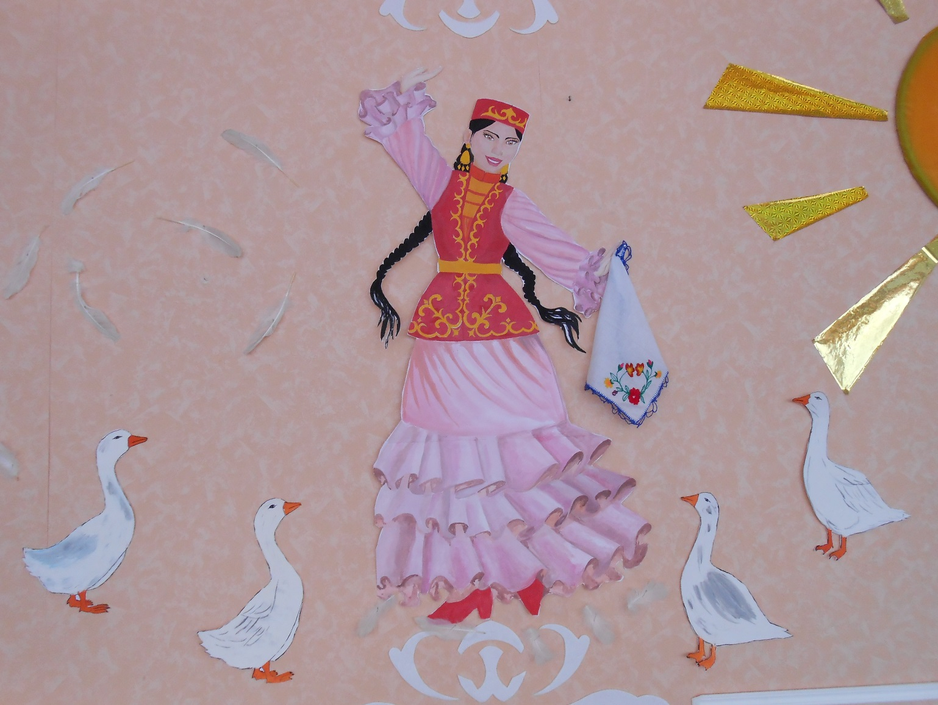

Максат: балаларны татар халкының милли бәйрәме –каз өмәсе белән таныштыру, аларда халкыбызның гореф-гадәтләренә, йолаларына хөрмәт,ихтирам тәрбияләү.

Бүлмәнең бизәлеше элекке авыл өен чагылдыра. Балалар татар милли киемнәреннән.
Бәйрәм барышы.
Тәрбияче: Хәерле көн, дуслар,
Бәйрәмебез котлы мөбарәк булсын!
.
Безнең татар халкының - әби-бабаларыбызның борынгы заманнарда бик күркәм йолалары, матур бәйрәмнәре күп булган. Сез нинди татар халык бәйрәмнәрен беләсез? (нәүрүз, сабан туй, карга боткасы...) Тагын бер шундый күңелле йола бар”. Менә бу табышмакны тыңлагыз әле:
Суда йөзе, күктә оча, җирдә йөри,
Ит белән сыйлый. Ул нәрсә? Әйе, каз. Бүген бездә каз өмәсе . Каз өмәсе дә милли йолаларның берсе
Ә каз мамыгыннан нәрсәләр ясыйлар? Дөрес, казның мамыгы бик кирәк. Аның ите дә бик тәмле була. Ә маен дару урынына да файдаланалар. Аны бик – колак өшегәндә сөртәләр. Элек казларны бик күп асраганнар. Көз җиткәч, һәр өйдә каз өмәләре гөрләгән. Каз өмәсе-авыл бизәге, алтын көзнең байлык, муллык, матурлык бәйрәме. Менә бездә бүген Каз өмәсенә җыелдык.Бу бәйрәм бик якты һәм моңсу. Нигә моңсу, чөнки үстергән казлар белән хушлашырга кирәк, нигә якты, чөнки казларның хушлашу авазлары кызлар җырында чагыла.
Каз өмәсе күренешенә слайдлар карау.
1 бала: Күмәк хезмәт, уен-көлке
Була каз өмәсендә.
Кызлар, егетләр җыела
Зур шатлык һәммәсендә.
2 бала: Үкенмәссез килсәгез.
Кызык булачак монда
Җыр-биюләрдә булачак
Шатлык өстәр гармун да.
(Магнитофонда каз тавышлары)
Табак белән каз каурыйлары күтәргән әби керә:
- Исәнмесез балалар, каз өмәсенә килдегезме? Бик яхшы булган, әйдәгез эшкә тотыныйк.
Әби Җәйләр үтте, көзләр җитте
Бик симерде казларым
Каз йолкыйлар җыелып
Күрше тирә кызларым.
(Балалар дүртәр-дүртәр булып канат сыдыралар.)
“Каз канаты” җырын(татар халык җыры) җырлап эшлиләр:

Каз канаты каурый- каурый
Хатлар язарга ярый
Уйнамагач та көлмәгәч
Бу дөнья нигә ярый

Каз канаты кат-кат була
Ир канаты ат була
Чит илләрдә йөргән чакта
Бик сагынган чак була

Әби: балалар, каз мамыгыннан әбиләребез нәрсә эшләгәннәр?
(мендәр ясаганнар)
Чигүле ике мендәр тышын ике бала тотып тора, икесе мамык тутыра.
Әби: Хәзер мамыклары чыкмасын өчен мендәр кырыен әйбәтләп тегәргә кирәк. Бу эшкә без кунакка килгән әбиләрне чакырыйк.
Ике әби җырлап мендәр кырыен тегәләр

Әби: Кызлар чишмәгә барып казларны юып кайтканнар.

3 бала: Кызлар төшә су буена
Казлар кебек тезелеп
Егетләр күзәтеп кала
Кичне көтеп өзелеп.
4 бала: Иңнәрендә көянтә
Көянтәдә казлары
Бигрәк матур, бигрәк уңган
Безнең өмә кызлары.
Татар халык биюе
З малай кызлар артыннан каурый сибә:
1 малай: Каурый сибәм су юлына
Ишле булсын казыгыз
Өмедә эш күрсәтеп
Дуслар табып калыгыз.
2 малай: Юл аягы – каз коймагы
Сыйлансаң – суык тимәс
Каз йолка белмәгән кызны
Бер Егет тә дус итмәс
3 малай: Бии – уйный сылу кызлар
Чыңлый чулпы төймәсе
Борынгыдан килгән йола –
Татарның каз өмәсе.
Канатлар белән бию.
Әби: сыдырган каурыйлардан таба майларга пумала ясаганнар.
Ике әби җыр җырлап пумала ясый.
Тәрбияче:Иң кызыгы кич белән булган Милли киемнәр кигән кызлар кич утырырга өмә булган өйгә җыелганнар.Хуҗа апа аларны милли ризыклар пешереп каршы алган, каз тәпиләреннән бәлеш, каз итеннән аш пешергән. Ишек төбенә иң үткер кызлар каз канаты сатып торганнар. Канатны сатып ала алган егет кенә кызлар янына уза алган
бала: Өмәбездә үтеп китте
Казларны юып кайттык
Сизелмичә кич тә җитте –
Ә хәзер күңел ачыйк.
Тәрбияче.: Бер генә каз өмәсе дә җырсыз, уенсыз узмый. Ә хәзер, әйдәгез, уеннар уйнап, биеп-җырлап алыйк.
Уен: “Чума үрдәк, чума каз”.
Уен: “Кәрия-зәкәрия”
Җыр: “Челтәр элдем читәнгә”
Күмәк бию.
Тәрбияче:Бәйрәмебезне чәй өстәле янында дәвам итебез. Барыгызында каз коймагы белән эчәргә чакырам. Рәхим итегез!
